Sistema Bancario "Mi Plata" – Jhan Carlos Monsalve

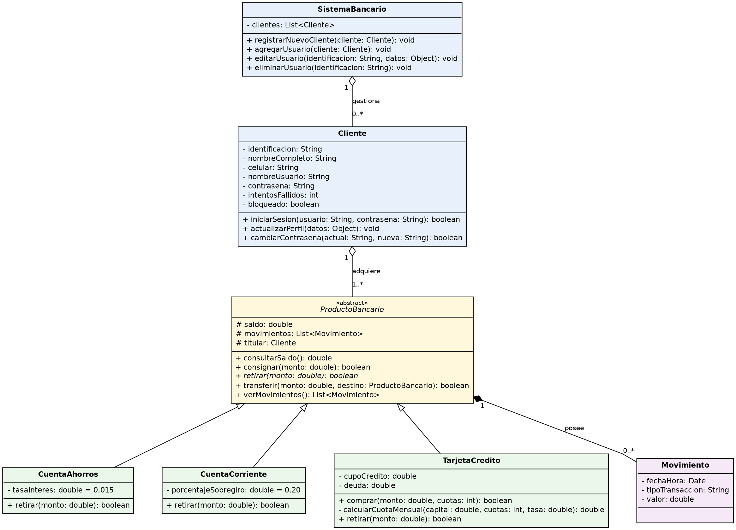
DIAGRAMA UML

MAQUETACIÓN
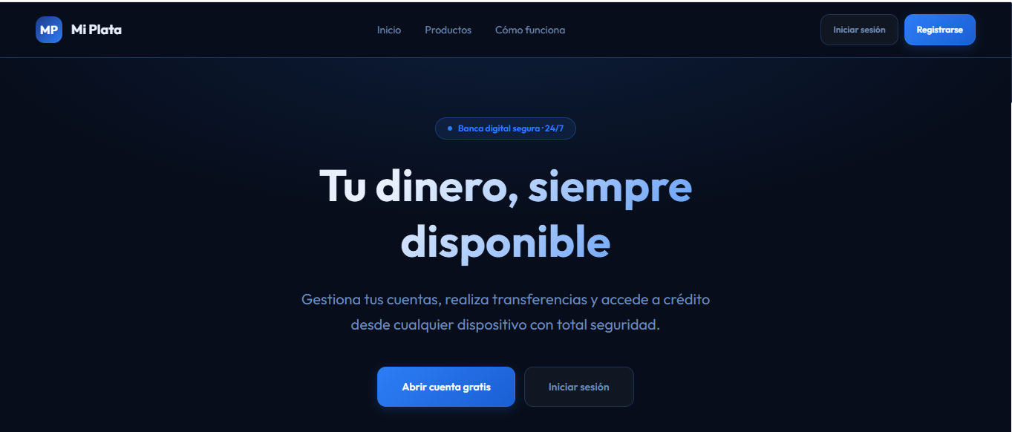
Para mejor visualización e interacción ingresar al siguiente enlace: https://lemon-key-37350691.figma.site

ROLES DE EQUIPO
Debido a que el proyecto 'Mi Plata' se desarrolló de manera individual, se adoptó un enfoque de 'Solo Developer' utilizando metodologías ágiles enfocadas en la gestión personal del tiempo. El ciclo de desarrollo se dividió en fases iterativas donde se asumieron responsabilidades específicas de forma secuencial: actuando inicialmente como Product Owner para la definición de historias y criterios de aceptación, luego como Arquitecto de Software para estructurar los pilares de la POO, posteriormente como Desarrollador Frontend para la implementación de la interfaz y la lógica de negocio, y finalmente como Analista de QA para asegurar el cumplimiento del 100% de la rúbrica de evaluación antes de la entrega final.

HISTORIAS DE USUARIO:

Historia de Usuario 1: Inicio de sesión y bloqueo por intentos fallidos
Como: cliente registrado de 'Mi Plata'
Quiero: iniciar sesión en el sistema usando mi usuario y contraseña
Para: acceder de forma segura al panel de transacciones de mis productos bancarios.

Criterios de Aceptación:
- Dado que estoy en la página de inicio de sesión, Cuando ingreso un usuario y contraseña válidos según los registros del sistema, Entonces soy redirigido al panel principal de transacciones.
- Dado que estoy ingresando mis credenciales, Cuando fallo en el inicio de sesión, Entonces el sistema me muestra un contador visible con los intentos restantes en la pantalla.
- Dado que sigo fallando la autenticación, Cuando alcanzo el tercer intento fallido, Entonces mi cuenta queda bloqueada automáticamente y el sistema me muestra un mensaje informativo.

Historia de Usuario 2: Retiro de dinero con aplicación de intereses en Cuenta de Ahorros
Como: cliente con una Cuenta de Ahorros
Quiero: realizar un retiro de mi dinero disponible
Para: disponer de efectivo descontando la tasa de interés correspondiente.

Criterios de Aceptación:
- Dado que estoy en la funcionalidad 'Retirar Dinero' seleccionando mi Cuenta de Ahorros, Cuando ingreso un monto válido que no supera mi saldo disponible, Entonces el sistema aprueba el retiro.
- Dado que mi retiro fue aprobado, Cuando se procesa la transacción, Entonces el sistema calcula una tasa de interés mensual del 1.5%, la aplica descontándola de mi saldo en ese mismo momento, y me muestra el nuevo saldo actualizado.
- Dado que intento retirar dinero, Cuando ingreso un monto superior a mi saldo disponible, Entonces el sistema rechaza la operación mostrando un mensaje de error claro.

Historia de Usuario 3: Retiro de dinero usando sobregiro en Cuenta Corriente
Como: cliente con una Cuenta Corriente
Quiero: retirar dinero incluso si supera mi saldo base
Para: cubrir necesidades diarias aprovechando el sobregiro permitido.

Criterios de Aceptación:
- Dado que selecciono mi Cuenta Corriente para retirar, Cuando el monto solicitado es menor o igual a mi saldo actual, Entonces la transacción se realiza sin generar intereses.
- Dado que mi saldo es insuficiente para el monto solicitado, Cuando el monto total a retirar no supera mi saldo actual más un 20% adicional, Entonces el sistema aprueba el retiro utilizando el sobregiro permitido.
- Dado que intento retirar usando sobregiro, Cuando el monto supera el 20% adicional de mi saldo, Entonces el sistema rechaza la transacción y muestra un mensaje de advertencia.

Historia de Usuario 4: Registro de clientes y administración del sistema
Como: nuevo usuario o administrador del sistema
Quiero: registrar mis datos personales y gestionar cuentas de otros usuarios
Para: tener acceso a los servicios bancarios y mantener la plataforma actualizada.

Criterios de Aceptación:
- Dado que soy un usuario no registrado, Cuando completo el formulario de registro con mi identificación, nombre, celular, usuario único y contraseña confirmada, Entonces el sistema guarda mi información en el almacenamiento local del navegador (localStorage) para que persista.
- Dado que accedo al módulo de administración, Cuando selecciono la opción de agregar, editar o eliminar usuarios, Entonces el sistema actualiza inmediatamente los registros en el almacenamiento local.
- Dado que intento eliminar a un usuario existente en el CRUD, Cuando presiono el botón de eliminar, Entonces el sistema me exige una confirmación antes de borrar el registro de forma permanente.

Historia de Usuario 5: Consulta y persistencia del historial de transacciones
Como: cliente autenticado
Quiero: visualizar un registro detallado de todas mis transacciones
Para: auditar y llevar un control de mis operaciones financieras.

Criterios de Aceptación:
- Dado que realizo cualquier transacción (retiro, consignación, transferencia), Cuando la operación es exitosa, Entonces el sistema registra el movimiento en una estructura List<T> o Array y la guarda en localStorage.
- Dado que accedo a la opción 'Ver Movimientos', Cuando el sistema carga la pantalla, Entonces se muestra una lista legible ordenada por fecha de forma descendente.
- Dado que visualizo el historial, Cuando reviso un registro específico, Entonces cada fila muestra obligatoriamente la fecha y hora, el tipo de transacción y el valor de la misma.

Historia de Usuario 6: Transferencias de dinero a productos propios y de terceros
Como: cliente del banco 'Mi Plata'
Quiero: transferir dinero desde mis cuentas hacia otros productos
Para: mover mis fondos según mis necesidades o pagar a otras personas.

Criterios de Aceptación:
- Dado que estoy en la funcionalidad 'Transferir', Cuando selecciono transferir entre diferentes productos de mi propia cuenta (ej. de Ahorros a Corriente), Entonces el sistema debita el dinero del origen y lo acredita en el destino exitosamente.
- Dado que deseo enviar dinero a otra persona, Cuando ingreso la cuenta de otro usuario registrado en el sistema, Entonces la transferencia se ejecuta descontando mi saldo y sumándolo al del tercero.
- Dado que configuro una transferencia, Cuando intento seleccionar el mismo producto como origen y destino, Entonces el sistema bloquea la operación y muestra un mensaje de restricción.

Historia de Usuario 7: Compras y cálculo de cuotas con Tarjeta de Crédito
Como: cliente con una Tarjeta de Crédito asignada
Quiero: realizar compras definiendo el número de cuotas
Para: financiar mis gastos conociendo el valor exacto del pago mensual resultante.

Criterios de Aceptación:
- Dado que realizo una transacción con mi tarjeta de crédito, Cuando selecciono 1 o 2 cuotas, Entonces el sistema aplica una tasa de interés del 0%.
- Dado que realizo una compra a mediano plazo, Cuando selecciono entre 3 y 6 cuotas, Entonces el sistema aplica una tasa de interés del 1.9% mensual.
- Dado que realizo una compra a largo plazo, Cuando selecciono 7 o más cuotas, Entonces el sistema aplica una tasa de interés del 2.3% mensual.
- Dado que ingreso el monto y el plazo, Cuando confirmo la transacción, Entonces el sistema calcula y me muestra el valor de la cuota mensual utilizando la fórmula de amortización.

Historia de Usuario 8: Edición de perfil y seguridad de la cuenta
Como: cliente autenticado
Quiero: editar mis datos personales y actualizar mi contraseña
Para: mantener mi información vigente y garantizar la seguridad de mi cuenta.

Criterios de Aceptación:
- Dado que ingreso a la opción 'Perfil', Cuando modifico mis datos y guardo, Entonces la nueva información se actualiza de inmediato en los registros del sistema y en localStorage.
- Dado que necesito cambiar mi clave, Cuando solicito el cambio, Entonces el sistema me exige ingresar mi clave actual, la nueva clave y la confirmación de la nueva clave antes de procesarlo.
- Dado que completo el flujo de cambio de clave, Cuando las credenciales coinciden y se guardan, Entonces la nueva contraseña queda activa para el próximo inicio de sesión.

Historia de Usuario 9: Depósito de dinero en cuenta con validación de montos
Como: cliente autenticado
Quiero: consignar dinero en mis productos bancarios
Para: aumentar mis fondos disponibles de manera segura.

Criterios de Aceptación:
- Dado que accedo a la opción 'Consignar Dinero', Cuando ingreso un monto para depositar, Entonces el sistema valida que el valor ingresado sea un número estrictamente positivo y mayor a cero.
- Dado que el monto ingresado es inválido (negativo o cero), Cuando intento confirmar la transacción, Entonces el sistema bloquea la operación y me muestra un mensaje de error.
- Dado que apruebo una consignación válida, Cuando se procesa la transacción, Entonces el sistema actualiza inmediatamente mi producto y me muestra en pantalla el nuevo saldo disponible.

Historia de Usuario 10: Visualización del saldo actual en el panel de transacciones
Como: cliente de 'Mi Plata'
Quiero: consultar el saldo de mis cuentas de forma rápida
Para: conocer el estado real de mis finanzas antes de realizar otras operaciones.

Criterios de Aceptación:
- Dado que inicio sesión exitosamente, Cuando accedo al panel del cajero, Entonces puedo visualizar un menú de navegación claro con todas las opciones transaccionales.
- Dado que selecciono uno de mis productos bancarios, Cuando presiono la opción 'Consultar Saldo', Entonces el sistema me muestra el saldo exacto y actualizado de la cuenta seleccionada.

Historia de Usuario 11: Navegación en la página de inicio y experiencia de usuario
Como: visitante de la aplicación
Quiero: navegar por una página principal (Landing Page) estructurada
Para: conocer la institución bancaria y acceder a las opciones de registro o login.

Criterios de Aceptación:
- Dado que ingreso a la URL principal de 'Mi Plata', Cuando visualizo la pantalla, Entonces encuentro un menú de navegación con las opciones claras de 'Iniciar Sesión' y 'Registrarse'.
- Dado que navego por la página de inicio, Cuando hago scroll, Entonces visualizo una presentación institucional de la empresa y un footer con información corporativa.
- Dado que accedo desde diferentes dispositivos, Cuando interactúo con la interfaz, Entonces el diseño se adapta de forma completamente responsiva manteniendo la identidad bancaria.

Historia de Usuario 12: Cerrar sesión y proteger el panel de transacciones
Como: cliente autenticado en el sistema
Quiero: cerrar mi sesión activa
Para: proteger mis datos financieros y evitar que otras personas accedan a mis cuentas.

Criterios de Aceptación:
- Dado que estoy dentro del panel de transacciones, Cuando presiono la opción 'Cerrar Sesión', Entonces el sistema elimina el estado de mi sesión activa.
- Dado que mi sesión fue cerrada, Cuando finaliza el proceso, Entonces el sistema me redirige inmediatamente a la página de inicio o login.
- Dado que no tengo una sesión activa, Cuando intento ingresar directamente al panel transaccional mediante la URL, Entonces el sistema me bloquea el acceso y me redirige al Login.

Enlace Githud: https://github.com/jhancamonsa9-stack/Cajero-Mi-plata.git

